Муниципальное бюджетное общеобразовательное учреждение
«Средняя общеобразовательная школа № 19»

ПАСПОРТ
Долгосрочного проекта

«Протяни руку лапе»

Автор проекта:
Объединение «Важное дело»
Руководитель проекта:
Михалева Виктория Валерьевна

Г. Вышний Волочёк
2018 год
Содержание

- Введение Стр.
1.1 Актуальность
1.2 Цель
1.3 Гипотеза
1.4 Задачи
1.5 Этапы работы
2. Основная часть
2.1 Теоретическая часть
2.1.1 Раскрытие понятия волонтеры
2.1.2 Выявление причин появления волонтеров
2.1.3 Приюты для бездомных собак

2.2 Практическая часть
2.2.1 Знакомство с приютом в г. Калуга « Душа бродяги»
2.2.2 Публикация статьи в районной газете «Новое время»
2.2.3 Создание листовок и плаката с пропагандой приюта
2.2.4 Интервью с организатором приюта и волонтером

3. Заключение

- Введение
1.1 Актуальность проекта:
2018 год президент России объявил годом добровольцев.
В нашей стране действительно много людей, которые помогают другим безвозмездно, то есть даром. Эти люди называются волонтерами.
С недавнего времени правительство уделяет больше внимания волонтёрам, потому что понимает, что они помогают делать то, на что у властей порой не хватает времени или средств.
Мы должны знать и понимать, кто такие волонтёры и какую роль они играют в жизни нашей страны.
  - Цели проекта:
- рассказать о людях, которые помогают бездомным животным;
- привлечьвнимание жителей Вышнего Волочка к проблемам бездомных животных
- Содействие улучшению социально-экологической обстановки в городе через благотворительную адресную помощь Вышневолоцкому пункту передержке для бездомных собак.
- Формирование гуманной культуры учащихся на основе духовно – нравственного развития личности через совместную деятельность учащихся, родителей, жителей микрорайона по оказанию благотворительной помощи.
- Формирование эмпатических черт личности подрастающего поколения: доброты, сострадания, внимания, добросердечия, заботливости.
- Формирование ключевых компетентностей учащихся в реализации принципа связи обучения с жизнью (педагогическая).
- Используя коллективно-творческую деятельность, оказать реальную помощь пункту передержки бездомных животных (прагматическая): Сбор корма, лекарственных препаратов, предметов первой необходимости для животных и распространение информации о животных которым нужны хозяева в СМИ и социальных сетях.
  - Гипотеза проекта:
Мы считаем, что волонтерами становятся люди, у которых душа болит за животных, у которых нет дома и они не могут оставаться в стороне и не помогать им; неравнодушные люди совместными усилиями могут помочь в решении проблем бездомных животных.

1.4 Задачи проекта:
- раскрыть понятие волонтеры;
- выявить причины появления волонтеров;
- изучить информацию о приютах для бездомных собак;
- узнать, почему лучшими друзьями бездомных собак считаются волонтёры;
- сформировать у подрастающего поколения активную гражданскую позицию;
- содействовать нравственному, эстетическому и гражданскому воспитанию школьников;
- привлечь детей к поиску механизмов решения актуальных проблем городского сообщества через разработку и реализацию социально значимого проекта;
- сформировать чувство личной ответственности за жизнь и состояние городских животных;
- развить инициативу и творчество школьников через организацию социально значимой деятельности;
- провести информационно-просветительскую работу по пропаганде гуманистического образа жизни подрастающего поколения.

2. Основная часть:
2.1 Теоретическая часть:
2.1.1 Раскрытие понятия волонтеры.
Волонтёрство — это деятельность людей, направленная на взаимопомощь, на благо общества без расчёта на денежное вознаграждение.
Волонтёры – это люди, добровольно оказывающие помощь и не получающие за это вознаграждение.
В Российской Федерации множество организаций, деятельность которых направлена не на получения прибыли. Такие организации называются благотворительными.
Деятельность благотворительных организаций, как правило, не поддерживается государством. Благотворительные организации берут на себя функцию помощи государству. Такая помощь заключается в:
- помощи людям– пожилым людям, инвалидам, детям;
- помощь в организации различных мероприятий – спортивные соревнования, концертов, праздников;
- помощь бездомных животных.
- Экологическое направление
Деятельность благотворительных организаций нуждается в поддержке добровольцев - волонтеров.
Труд волонтеров не оплачивается, они добровольно согласны принимать участие в бесплатном труде во благо нуждающихся.
Возникает вопрос: зачем люди тратят свое время на помощь другим без всякой финансовой выгоды для себя?
К счастью в нашем мире есть такие чувства как доброта, милосердие, сочувствие и участливость. Волонтёры живут этими чувствами. Они готовы оказывать помощь, участвовать в проблемах других, потому что они не равнодушные люди и хотят это делать.
Оказывая помощь другим, они хотят, чтобы мир стал лучше.
2.1.2 Выявление причин появления волонтеров.

Волонтёрство в России зародилось очень давно. Но широкий масштаб приобрело после первой мировой войны. Очень много было людей, пострадавших во время войны, которые нуждались в помощи. Так активное участие в оказании помощи раненым во время боевых действий принимали сестры милосердия*.
В середине 20 века активно помогали пожилому населению молодые люди из Тимуровского движения. Участники этого движения – ученики школ, помогали семьям военнослужащих, семьям, которые потеряли кормильцев в Великой отечественной войне 1941 года.
Всемирной организацией Объединенных Наций 17 декабря 1985 г. учрежден день добровольцев (волонтеров), который отмечается 5 декабря.
Сегодня в современном обществе волонтёры становятся незаменимыми помощниками государства в решении общественных проблем.
Одна из проблем государства – бездомные собаки. Эта проблема существует в каждом городе России. Большинство животных, проживающих сейчас на улицах городов, — это выброшенные домашние питомцы или их потомки. Для организации их жизни неравнодушные люди создают приюты, отловы, передержки для бездомных собак и кошек.

2.1.3 Приюты, отловы и передержки для бездомных собак.
Приют для собак – это место содержания бездомных животных. Там находятся брошенные, потерянные кем-то, покалеченные четвероногие друзья, которые ждут своего хозяина.
Отлов для собак – это место куда поступают бездомные животные. Но в отличии от приюта животные в отлове содержатся временно и после вакцинации и передержки 30 дней, отпускаются на прежнее место обитания. Если за это время животное не обрело новый дом или не нашлись старые хозяева.
Передержка для животных - это размещение бездомных животных на квартирах людей или в домах, которые занимаются:
- кормление животного.
- выгул животного (если это собака).
- информирование куратора об изменениях в состоянии животного.
- Пиар и распространение информации о содержащимся животном.
Зачем нам нужны приюты, отловы и передержки для животных?
- Они оказывают помощь и заботу о животном, потому что в приют, отлов или на передержку часто попадают покалеченные животные, которым нужен уход и лечение.
- Это постоянная забота о животном, которое осталось без дома.
- Поиск потерянного хозяина, потому что многие животные теряются, и их хозяева не могут самостоятельно их найти.
- Поиск нового дома и нового хозяина.
В нашем городе нет приюта для бездомных животных, есть только пункт отлова и передержки для собак. Организация существует уже 5 год. В пункте передержки находятся собаки разного возраста и размера, есть и щенки и подростки и взрослые собаки. Бездомные собаки попадают туда с улиц города и района.
Таких брошенных животных очень много, и муниципальных средств на всё не хватает. Поэтому мы и решили с ребятами оказать посильную помощь и организовали акцию по сбору принадлежностей и лакомств для собак. А так же занялись распространением информации о собаках в социальных сетях, что бы как можно больше людей узнали о этих животных и нашли свой дом.
С мая 2017 года, уже сделано не мало, отремонтированы многие будки, проводились уборки территории, начал осуществляться выгул собак и тем самым началась их социализация, собаки стали более адаптированными к людям. (Приложение 1)
Во время проведения сборов в рамках акций, собранно большое количество кормов, медикаментов и принадлежностей.(Приложение 2)
Этот проект очень актуален т.к. больше нет никакой организации которая бы помогала бездомным собакам.
И отлов не выпускает собак на прежнее место обитания, как положено по контракту, т.к. не видит в этом смысла, и некоторые собаки быстро находят дом, а кто-то остается в отлове годами. Муниципальные деньги выделяются на каждую собаку только на один месяц как положено по контракту, дальше собаку содержат на средства предприятия и помощь волонтеров и неравнодушных граждан.

Почему лучшими друзьями бездомных собак считаются волонтёры?
Многие задаются вопросом, почему люди становятся волонтёрами? Причины могут быть разные. Для одних, помощь животным – это отличный способ избавиться от одиночества и плохого настроения. Кто-то не может себе позволить завести питомца дома, а у кого-то душа болит за бездомных животных, и он просто не может оставаться в стороне и не помогать.
Как бы то ни было, волонтёрская деятельность – это прекрасный вариант сделать более счастливым и себя, и братьев наших меньших.
Следующий шаг - масштабная помощь приюту, отлову или передержке. Помощь деньгами – приютам, отловам и на передержки деньги всегда нужны и не только.
Проведении акций – во время акций можно собрать множество необходимого: питание, медикаменты, различные принадлежности для животных.
Например, если у вас есть машина, то вы можете помогать с транспортировкой собак к ветеринару или доставки в новыйдом. Помимо транспорта и материальных средств, приюты, отловы и передержки нуждаются в фотографах, которые смогут сделать качественные снимки животных, ведь так собаки и кошки смогут быстрее найти своих новых хозяев.
Ещё один вариант помощи – помогать приюту, отлову или передержке с рекламой. Обычно это самый эффективный способ помочь найти собакам новый дом. Размещение информации в интернете, средствах массовой информации, городских досках объявлений – это тоже помощь, которой очень рады.
Важно не забывать об ответственности, которую берёт на себя волонтёр, и не взваливать на себя обязательства, с которыми вы не уверены, что справитесь. Волонтеры начинают с небольших шагов, которые им по силам, а затем сердце, подсказывает в каком направлении двигаться дальше.
На примере историй, представленных в данном проекте мы можем смело утверждать, что лучший друг бездомной собаки – волонтер.

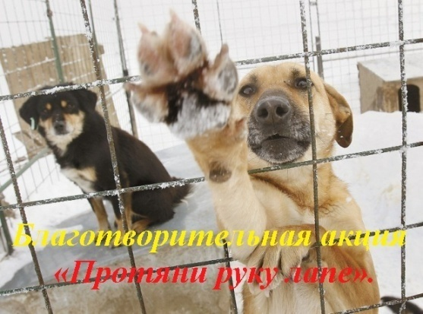
2.2 Практическая часть.
«Я щенок, я ничей, я бездомный
Я один, а вокруг мир огромный
Мир жестокий и злой, и холодный
Я устал, я замерз, я голодный.
Шерсть свалялась и хлюпает носик
Одинокий, трясущийся песик».
Читав эти строки, мы думаем, у каждого человека возникнет вопрос. Действительно наш мир так жесток? Неужели нет людей, которые не проходят мимо бездомных животных? Задавшись этим вопросом, почему на улицах так много бездомных животных, кто им помогает, и есть ли организации кто помогает таким животным в нашем городе, мы спрашивали об этом родителей и знакомых.
И выяснилось в г. Вышний Волочёк нет приюта для бездомных животных, есть только пункт отлова и передержки для собак. Организация существует уже 5 год. В пункте передержки находятся собаки разного возраста и размера, есть и щенки и подростки и взрослые собаки. Бездомные собаки попадают туда с улиц города и района. Так же есть частные передержки которые тоже очень нуждаются в помощи. (Приложение 3 )
Поэтому мы с ребятам вынесли вопрос о помощи бездомным животным и проведении акции на собрании нашего волонтёрского объединения и единогласно решили заняться этим проектом.
Вместе мы съездили в отлов познакомились в его руководителями, работниками и собачками которые там живут.
Был организован долгосрочный проект помощи Вышневолоцкому пункту передержки для бездомных собак "Протяни руку лапе".
И в мая 2017 года была проведена первая акция в рамках нашей школы. Дальше больше, к нам стали присоединятся и другие организации и школы и просто жители города. Благодаря общим усилиям уже сделано не мало, отремонтированы многие будки, проводились уборки территории, начал осуществляться выгул собак и тем самым началась их социализация, собаки стали более адаптированными к людям. В рамках проекта были проведены Акции по сбору подарков и гостинцев для питомцев, в которых приняли участия все обучающиеся школы, жители города и района, так же с волонтерами были выезды на территорию передержки, где оказывалась помощь работникам.
Мы собирали:
- Любые корма – сухие, влажные, крупы (овсянку, пшенку), макароны, мясные консервы.
- Перевязочный материал – бинты, вату, марлю, старые простыни или пододеяльники. Ведь животным делают операции, лечат их, выхаживают.
- Лекарственные препараты.
- Одноразовые шприцы, капельницы.
Ошейники, поводки, собачьи и кошачьи игрушки, миски для еды.
Во время проведения сборов в рамках акций, собранно большое количество кормов,
медикаментов и принадлежностей.
Этот проект очень актуален т.к. больше нет никакой организации которая бы помогала бездомным собакам.
И отлов не выпускает собак на прежнее место обитания, как положено по контракту, т.к. не видит в этом смысла, и некоторые собаки быстро находят дом, а кто-то остается в отлове годами. Муниципальные деньги выделяются на каждую собаку только на один месяц как положено по контракту, дальше собаку содержат на средства предприятия и помощь волонтеров и неравнодушных граждан.
Так же люди приносили денежные средства и благодаря этим средствам за год мы смогли стерелизовать более 10 собак, в самом отлове, причем в рамках акции, ветеринарная клиника пошла нам на встречу, и сумму за операцию взяла в разы меньше. И несколько бездомных собак которые были определенны на передержки и потом мы искали им новых хозяев.
Так же раньше наша акция проводилась только в нашей школе, а сейчас мы вышли на уровень городской и района.
В рамках Акции сначала была создана публичная страница в социальной сети ВК https://vk.com/vvdoghouse которая на данный момент успешно развивается, сейчас наша группа есть так же и в инсторгамме. (Приложение 4) В пункт передержки стали приезжать и помогать не только ребята из нашей школы, но и просто жители города. Так же в пункте отлова, выгулы собак стали регулярными. Так же совместно с Вышневолоцким телевидением был снят репортаж, благодаря которому собачка спустя полгода была найдена своими хозяевами и забрана домой. Счастью не было предела!!! Так же волонтёры расклеивают объявления по городу о пропавших и найденных собаках. Стараемся распространить информацию по разным группам в социальных сетях о собаках находящихся на передержке. Так же объявления о собаках из пункта передержки, благодаря нашей организации, еженедельно транслируются в выпусках, которые прокручивают в общественном транспорте. Статьи с местной газете, о проведении Акции и о самом пункте отлова и передержки. (Приложение 5)
Так же у нас появились уже и партнёры нашего проекта:
1.Вышневолоцкое телевидение.
2. Вышневолоцкое ПАТП.
3. Группы в социальных сетях, которые помогали в распространеии информации.
4. Гипермаркет «Магнит»
5. Ветеринарная клиника С.М. Масорина
6. Зоомагазин «Бетховин»
- Иные показатели:
∞ количество людей информированных о нашем проекте
В этом году мы ещё внесли новое направление это проведение мероприятий для детей младшего возраста о собака, как о братьях наших меньших и там же рассказываем о питомцах отлова. (Приложение 6)
Наших собачек, благодаря различному пиару стали забирать не только жители нашего города, но и жители района, а так же есть собачки которые уехали в другие города Тверской обл. и есть несколько собак кто проживает сейчас счастливо в семьях в самой Твери. На конец 2019 года по примерным подсчётам дом обрели более 200 собак и щенков.
Количество добровольцев, в т.ч. молодёжи до 30 лет с каждой проведенной акцией нарастает сейчас это около 2000 человек.( ученики школы, добровольцы и молодежи и жители города и района.)

Заключение.
В своем проекте мы хотела рассказать о бездомных животных и о людях, которые им помогают. И с помощью проводимых Акций оказать адресную помощи бездомным животным. Все, кто работает в приюте – директор, ветеринары, хозяйственные служащие, кто не работает, но постоянно, помимо основной работы и учебы, ежедневно помогают животным все эти люди с большим сердцем и трепетной неравнодушной душой все они волонтеры. Они спасают бездомных животных от смерти, дают им комфортную сытую жизнь.
В ходе нашего исследования, гипотеза подтвердилась. Действительно, причины появления бездомных животных на улицах – это безответное отношение к домашним животным, а также безразличие людей к бездомным животным. И все эти хвостике очень нуждаются в нашей поддержке и заботе.
Информация о пункте передержки стала открытой и общедоступной.
За год более 200 собак и щенков из пункта передержки обрели себе хозяев, Так же через наши группы находят дом и кошки которые находятся на частных передержках за год помогли более 50 кошкам.
Посещение пункта передержки и оказанная помощь животным учащимися, способствовало воспитанию эмпатических черт личности подрастающего поколения: доброты, сострадания, внимания, добросердечия, заботливости. Кроме того, ребята поняла, что мир не без добрых людей. Не смотря на столь сложную проблему, есть люди, которые пытаются помочь братьям нашим меньшим- это волонтеры и многие из ребят нашей школы тоже стали помогать в этом не лёгком деле. Они не жалеют сил, времени и денег для достижения цели.
Была оказана реальная помощь пункту передержки бездомных животных. Проведены несколько акций с участием волонтёров и жителей города и района.
Т.к. акция долгосрочная то наши идеи увеличиваются хочется как можно больше собачек пристроить и помочь большему количеству животных оказавшимся в беде!
Данная работа, продолжается и в настоящие время.
Планируется и дальше оказывать помощь проводить акции и распросторонять информации о собаках, так же воспитывать в детях с младшего возраста любовь к животным, продолжать выезды на территорию отлова помогать работникам. Создать более комфортные условия для жизни и развития беспомощных животных!
Так же в этом году наш проект принимал участие во Всероссийском проекте Доброволец России -2019. Нами успешно были пройдены два этапа этой акции и выполнены задания третьего этапа. Это не плохой старт для первого нашего проекта по бездомным животным.
И в связи с вступлением в силы нового закона о защите животных, мы хотим и будим прикладывать все усилия что бы наш отлов стал приятом, который смог бы в большей мере оказывать помощь всем нуждающимся животным.
Мы в ответе за тех, кого приручили. Проблемы бездомных собак не могут быть решены ни за год, ни за два. К сожалению, их не становится меньше на улицах наших поселков и городов.
Собаки действительно страдают без людей. Хотя и они могут дичать, вспоминать свои дикие привычки и жить в природе, но не многие собаки на это способны. В том, что существуют бездомные собаки - виноваты люди.
Собаки, намучившись без дома, без хозяина и взятые в дом, безмерно благодарны новым хозяевам. Если люди хотят завести собаку, не обязательно покупать у заводчика дорогую породу, можно взять собаку из приюта, отлова или передержки.
Понятно одно - собака не враг человеку – она наш ДРУГ. Ведь преданные, немного грустные глаза верного друга дороже золота!
Если вы увидели раненную собаку, плачущего в подъезде котенка или щенка, пожилую овчарку, брошенной умирать под дождем бывшими хозяевами, позвоните волонтёрам, оформите пост в социальных сетях. Или помогите им сами.
Помните:
Плата за предательство человека – одичавшие и голодные собаки, которые нуждаются в помощи человека.
Впереди еще очень много работы, значительные результаты которой будут ощутимы позднее, не сразу. Но у нас большие надежды, потому как уже сегодня в отлов приходят, звонят, пишут в наших группах в контакте и инстограмме люди, чтобы взять собаку в дом, и в этом мы видим положительный и обнадеживающий результат нашей деятельности.
Подумайте, может быть, именно Вы можете спасти еще одну жизнь? Зайдите на наши странички, посмотрите фотографии животных, почитайте их истории – вдруг окажется, что кто-то из них именно Ваш? Не оставайтесь равнодушными к судьбам тех, кто больше всего нуждается в Вашей доброте и любви.Мы не можем купить любовь, но мы можем спасти ее!
Вы смотрели бездомной собаке в глаза?
Вы когда-нибудь видели столько печали?
Две дорожки от глаз протоптала слеза.
Сколько боли, несчастья у ней за плечами.
Разве Вас не учили:
"Мы в ответе за тех, кого приручили..."
Или может Вы просто про это забыли,
Когда вам надоело, или после утех
Вы за ней двери дома закрыли?
А она до сих пор верит людям и ждёт,
Хоть сомненья давно её гложут,
Что хозяин, какой бы он ни был, придёт!
И на голову руки положит...
Приложение 1.
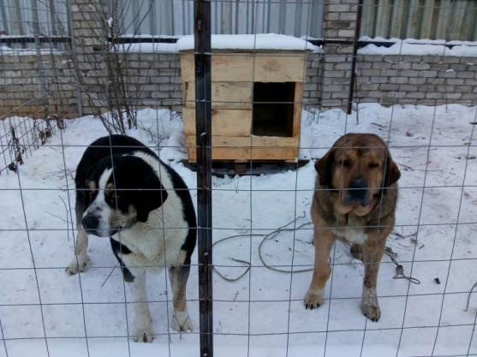
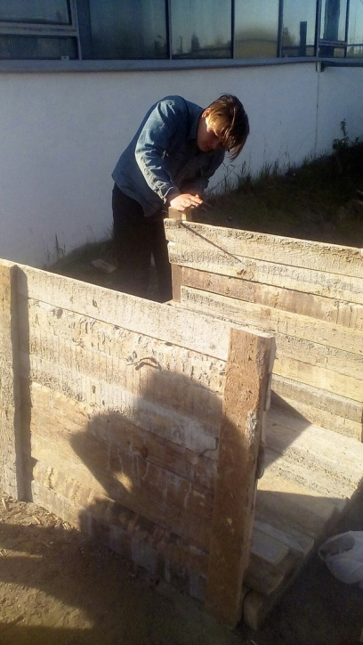

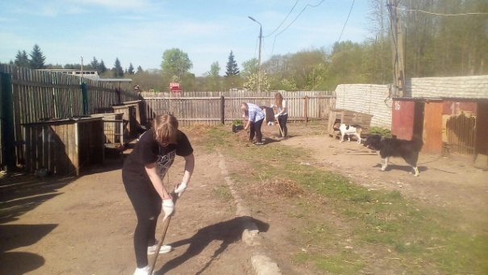

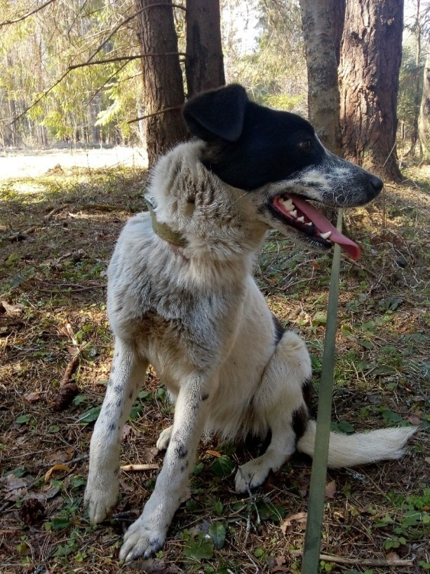
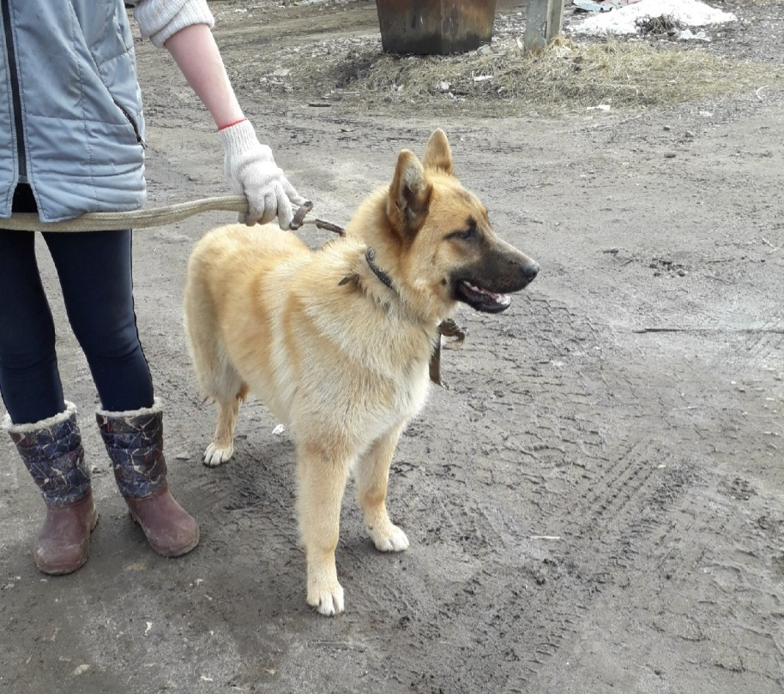

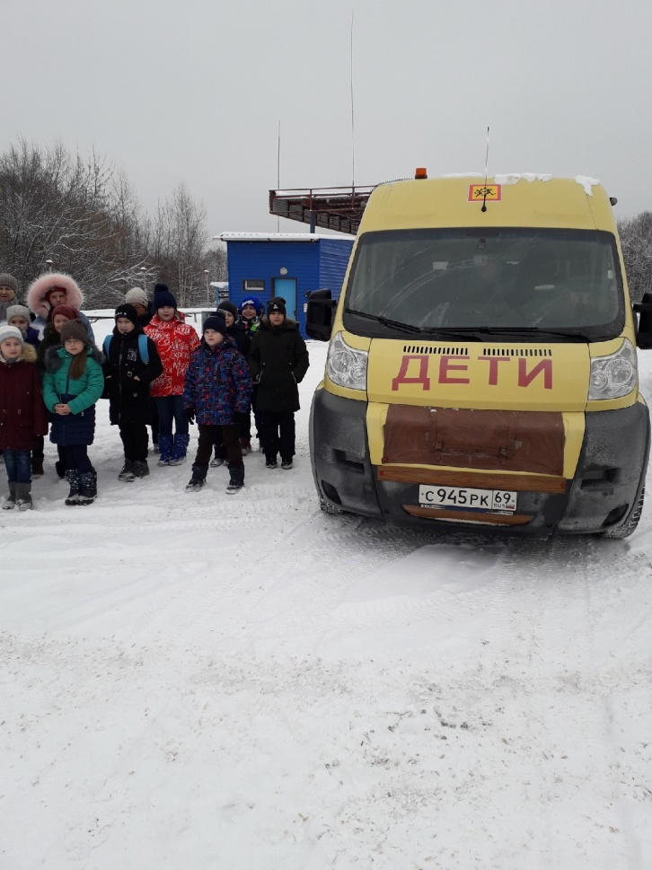
Приложение 2
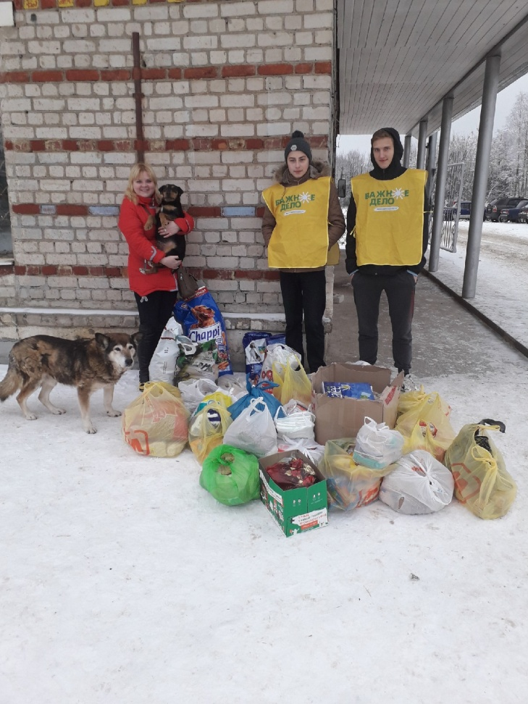
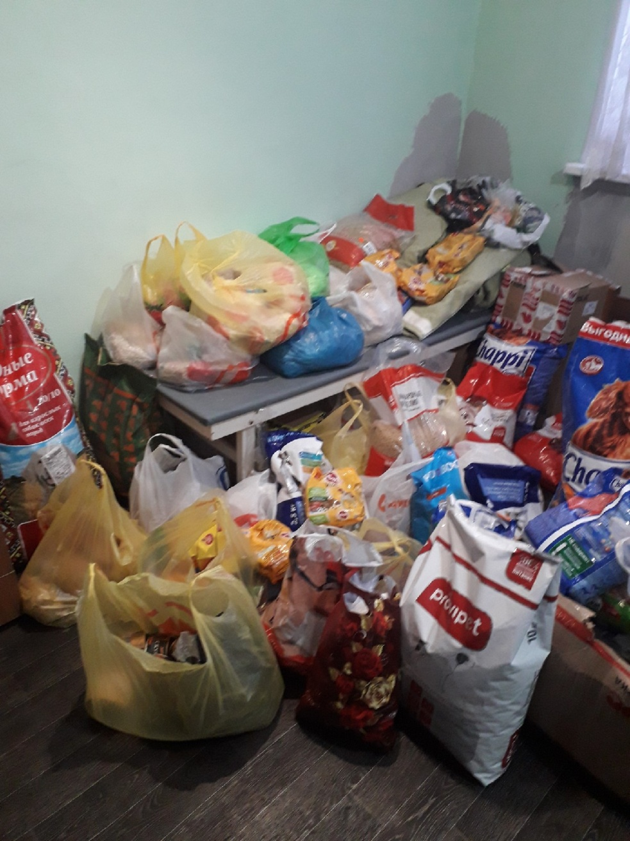

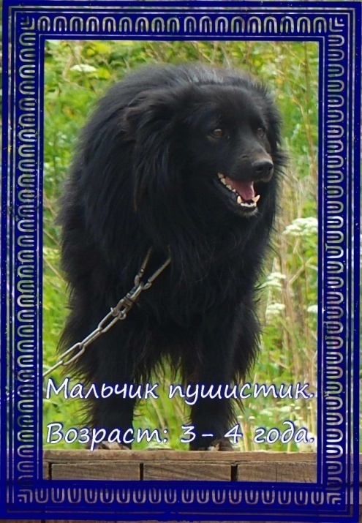
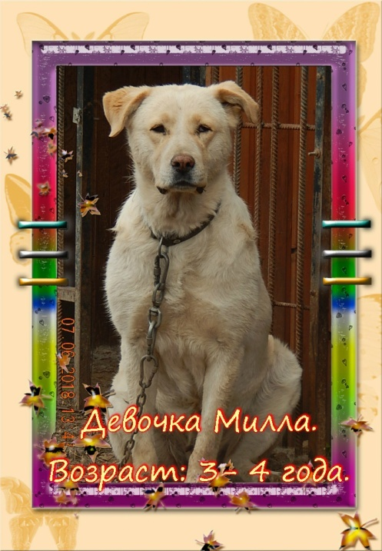
Приложение 3.
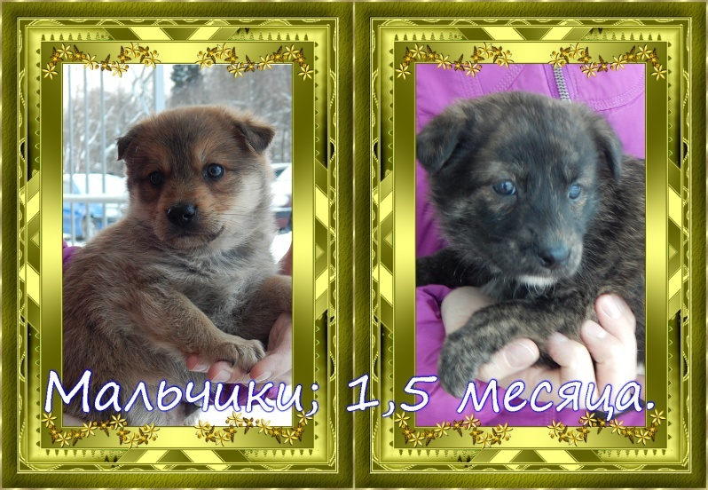

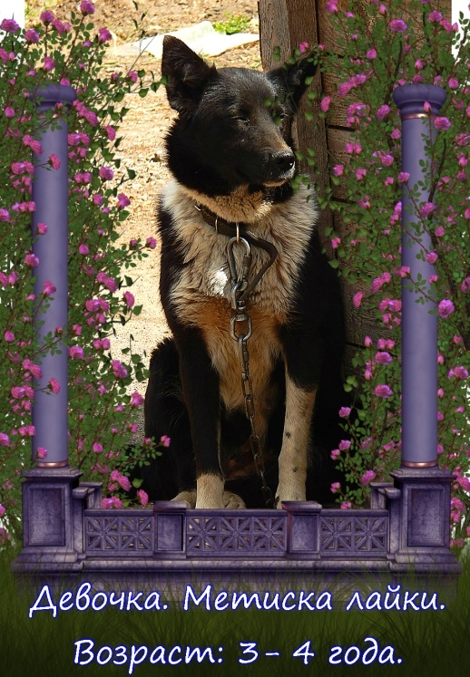
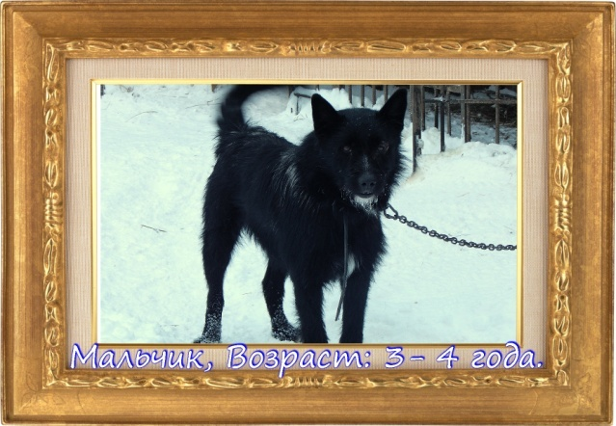
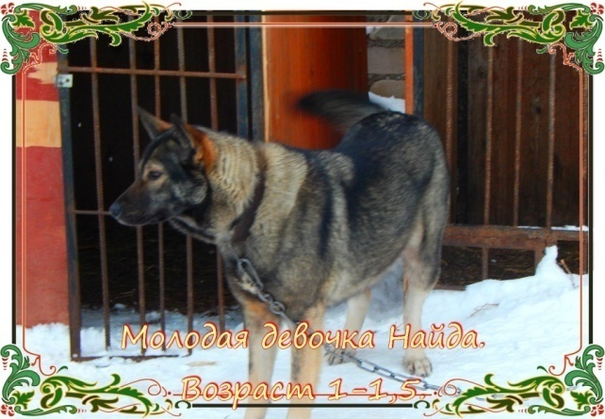

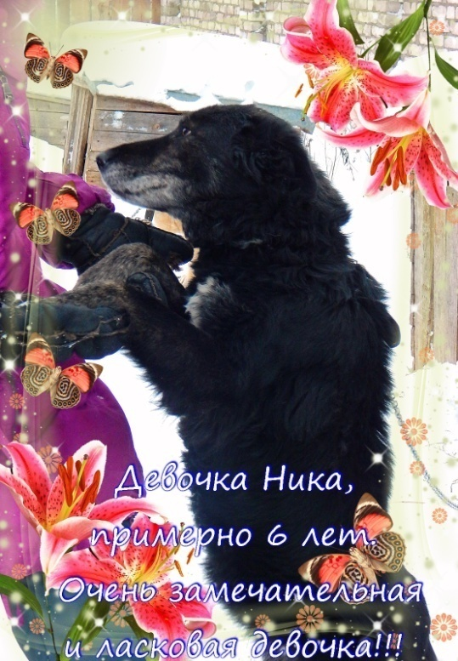
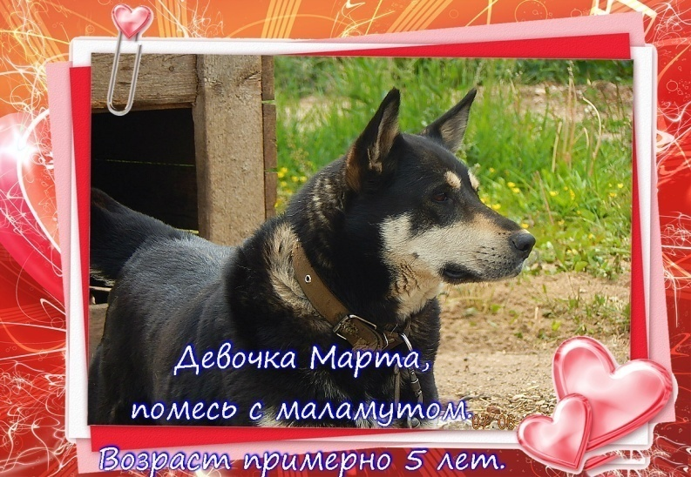

Приложение 4
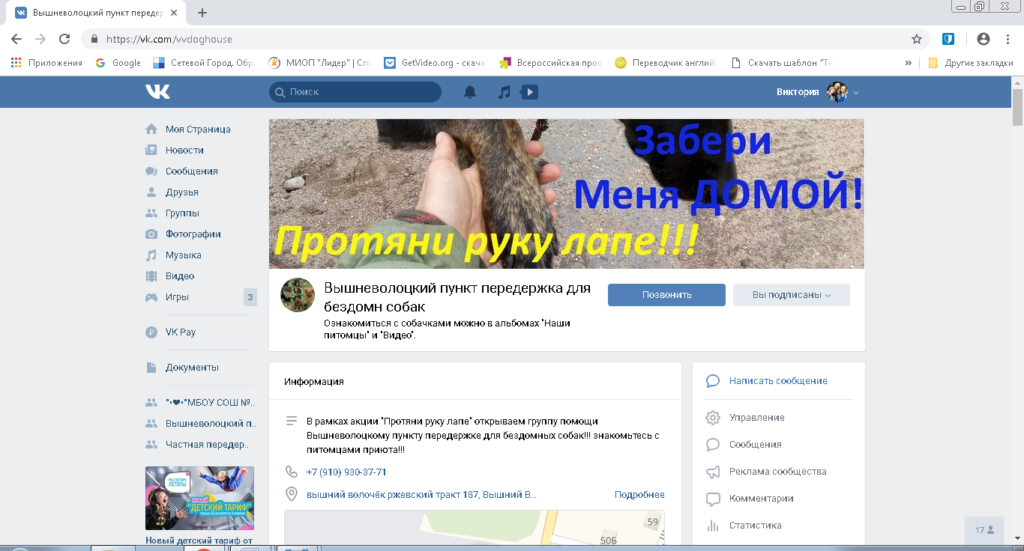
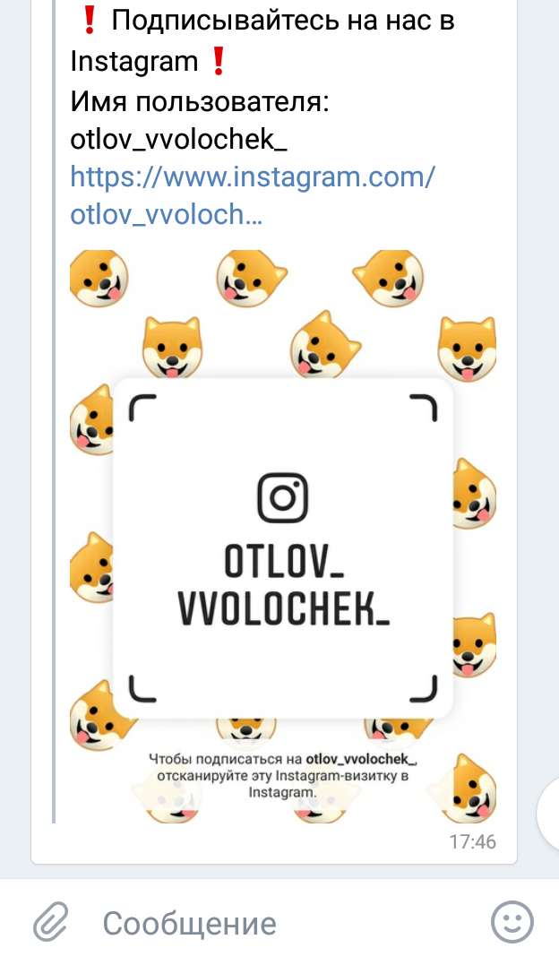
Приложение 5
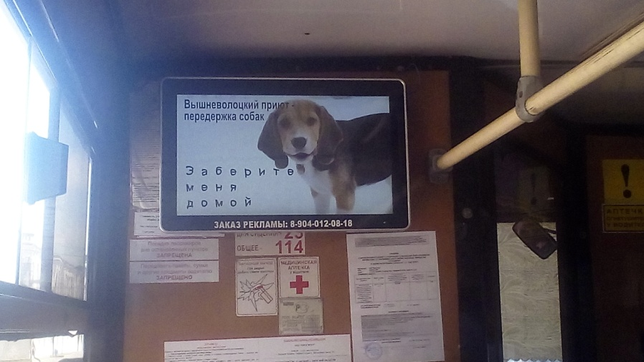
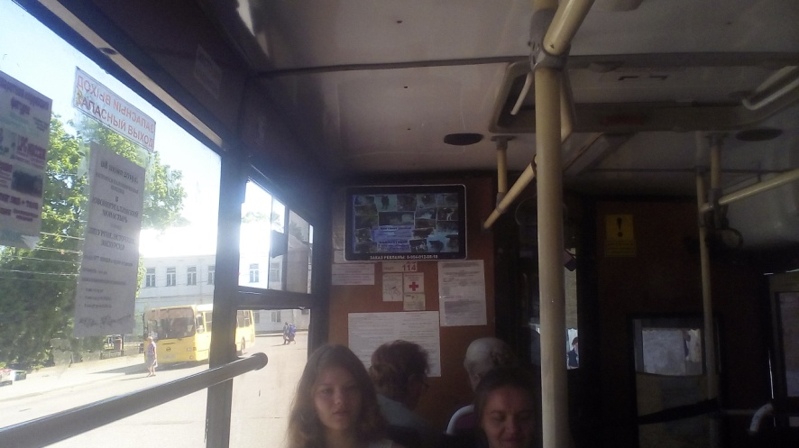

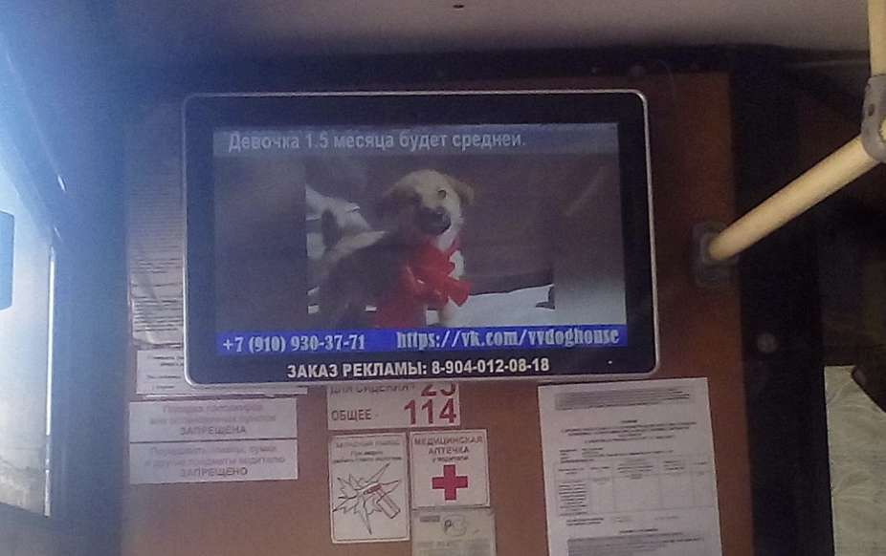
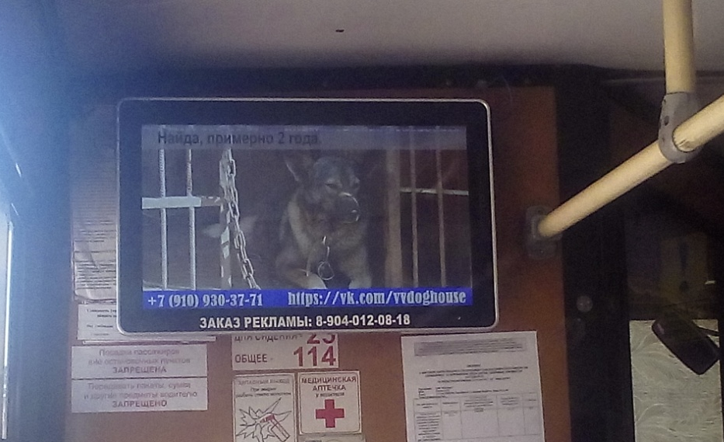

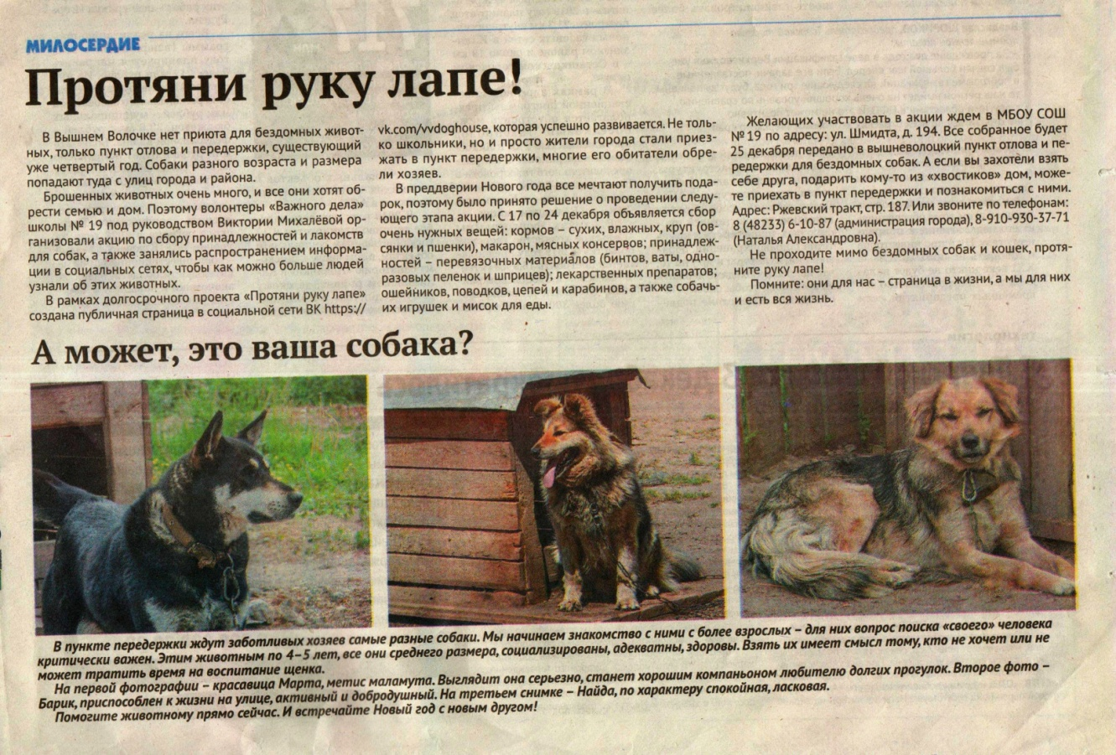

Приложение 6
